附件2

“小微企业质量管理体系认证提升行动”
企业调查问卷

填写说明：
1.本调查问卷的组织单位是国家市场监督管理总局，填报对象是参与小微企业质量管理体系认证提升行动（以下简称提升行动）的所有帮扶企业。
- 本调查问卷的统计结果将作为判定提升行动工作成效的主要依据，并对进一步推动提升行动做深做实提供重要帮助。我们承诺严格保密，不对外泄露企业和个人信息，不用于其他用途。因此，请企业积极配合，按照填写要求，认真、准确、如实填写。为确保问卷结果的全面准确，请由企业负责人填写。感谢您的理解与支持！
3.在问卷填写过程中如有任何疑问，欢迎拨打电话010-82261439或010-82262702。
4.问卷采用在线填写形式，可通过手机扫描下方二维码或者点击链接进入填写界面：https://www.wjx.cn/vj/r1wEbxk.aspx

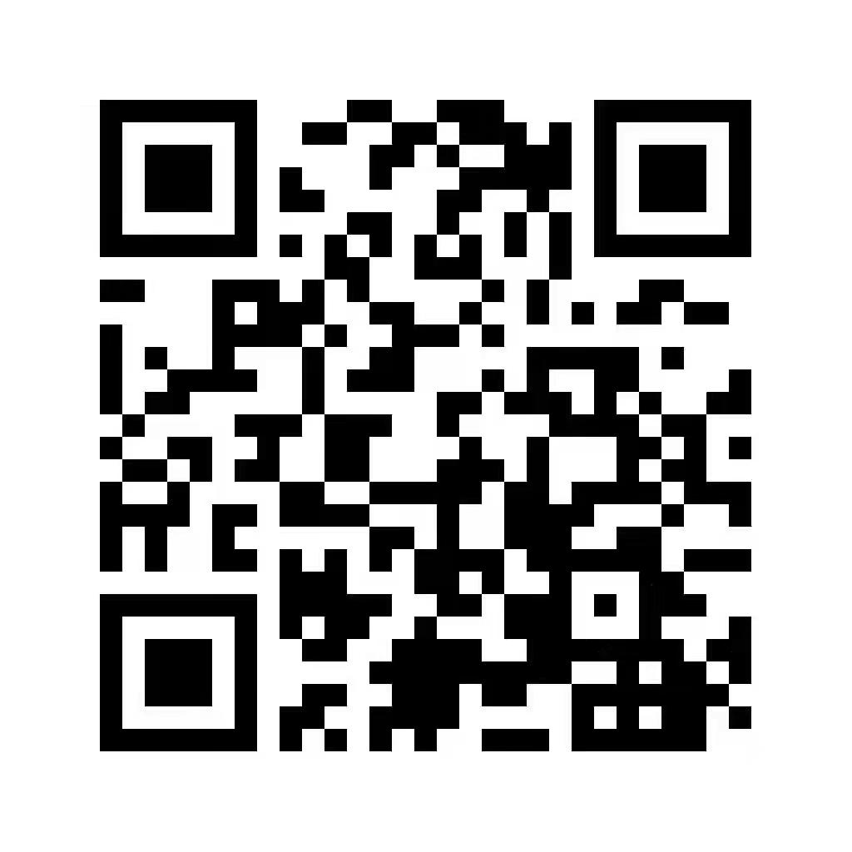
一、基本信息

- 贵单位基本信息[矩阵文本题] *
单位名称（请填写企业全称） | ________________________
单位所在省市区 | ________________________
统一社会信用代码 | ________________________

2. 贵单位所属认证行业分类： [单选题] *
_________________________________

制造业 | 其他行业
采矿业和采石业 | 农业、林业和渔业
食品、饮料和烟草 | 回收业
纺织品及纺织制品 | 供电业
皮革及皮革制品 | 供气业
木材及木制品 | 供水业
纸浆、纸及纸制品 | 建设业
出版业 | 批发和零售业;汽车、摩托、个人及家庭用品修理业
印刷业 | 宾馆及餐馆
焦炭及精炼石油制品的制造 | 运输、仓储和通信业
核燃料 | 金融中介、房地产和租赁
化学品、化学制品及纤维 | 信息技术
药品 | 工程服务
橡胶和塑料制品 | 其他服务
非金属矿物制品 | 公共行政管理
混凝土、水泥、石灰、石膏及其他 | 教育
基础金属及金属制品 | 健康和社会工作
机械及设备 | 其他社会服务
电和光学设备
造船业
航空航天
其他运输设备
其他类制造业

3. 贵单位是否获得了ISO9001质量管理体系认证证书？ [单选题] *
○①是，参与提升行动之前获得证书
○②是，参与提升行动之后获得证书
○③否，已申请认证，正在认证过程中 (请跳至第5题)
○④否，打算近期申请 (请跳至第5题)
○⑤否，暂不打算申请认证 (请跳至第5题)

4. 贵单位获得ISO9001认证证书的时间 [填空题]
_________________________________

5. 帮扶贵单位开展提升行动的认证机构为_________________________________（请填写认证机构全称） [填空题] *

二、提升效果

6. 通过参与提升行动，您认为贵单位的提升效果如何？ [单选题] *
○①提升非常明显
○②提升比较明显
○③提升不太明显 (请跳至第12题)

7. 通过提升行动，您认为贵单位在哪些方面获得了提升？（按照提升效果进行选择，最多选择8项） [多选题]
□①质量意识提升
□②管理制度更加规范完善
□③工艺流程更加优化
□④工作环境更加整洁安全
□⑤创新能力提升
□⑥数字化、智能化水平提升
□⑦经营业绩提升
□⑧成本下降
□⑨产品质量水平提升
□⑩客户满意度提升
□⑪其他_________________

8. 通过提升行动，如果贵单位在经营业绩方面有提升，请提供相关数据。（可根据自身情况从①-③中选择填写）
①月产品销量同比增长______%；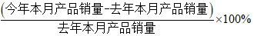

②月产品销售额同比增长______%；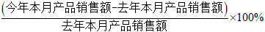

③____________（其他指标）同比增长（下降）______%。 [填空题]

9. 通过提升行动，如果贵单位在成本控制方面有提升，请提供相关数据。（可根据自身情况从①-③中选择填写）
①月利润同比增长______%；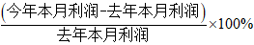
②月成本同比下降______%；态度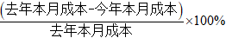
③____________（其他指标）同比增长（下降）______%。 [填空题]

10. 通过提升行动，如果贵单位在产品（或服务）质量方面有提升，请提供相关数据。（可根据自身情况从①-②中选择填写）
①月产品一次合格率提升______%；
②____________（其他指标）提升（降低）______%。 [填空题]

11. 通过提升行动，如果贵单位在客户满意度方面有提升，请提供相关数据。（可根据自身情况从①-②中选择填写）
①月客户争议或投诉数量同比下降______%；
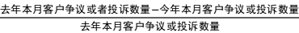×100%

②____________（其他指标）同比增长（下降）______%； [填空题]

三、企业满意度

12. 贵单位对本次提升行动的整体满意程度？ [单选题] *
○①满意
○②比较满意
○③一般 (请跳至第14题)
○④不满意 (请跳至第14题)

13. 在本次提升行动中，您对以下哪些方面比较满意？（请按照满意程度选择，最多选择五项） [多选题]*
□①宣传培训
□②政府服务措施
□③政府激励引导政策
□④认证机构专业能力
□⑤认证机构服务态度
□⑥认证机构持续跟踪服务
□⑦其他 _________________

四、改进意见

14. 在本次提升行动中，您对以下哪些方面不满意或认为需要改进？ [多选题] *
□①宣传培训
□②政府服务措施
□③政府激励引导政策
□④认证机构专业能力
□⑤认证机构服务态度
□⑥认证机构持续跟踪服务
□⑦其他 _________________

15. 针对进一步做好提升行动，您还有哪些意见建议？ [填空题]
_________________________________

16. 您对于提升行动还有哪些需求？ [填空题]
_________________________________

贵单位的企业负责人（问卷填写人）信息[矩阵文本题] *
（请准确填写，便于后期电话回访）
姓名: | ________________________
联系电话： | ________________________

